 | Hess. Ministerium für Umwelt, Klimaschutz, Landwirtschaft und Verbraucherschutz  Postfach 31 09 · D-65021 Wiesbaden | Geschäftszeichen (Bitte bei Antwort angeben)  VI 3 088j 20.01-006/2010/003
Hessisches Ministerium für Umwelt, Klimaschutz, Landwirtschaft und Verbraucherschutz  Referat VI 3  Postfach 31 09  65021 Wiesbaden | Bestellschein  Atlas der Fische Hessens

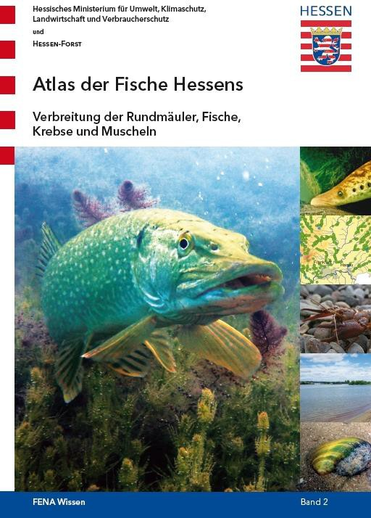
Hiermit bestelle ich kostenpflichtig den „Atlas der Fische Hessens“, erschienen im Selbstverlag des Hessischen Ministeriums für Umwelt, Klimaschutz, Landwirtschaft und Verbraucherschutz (ISBN 978-3-9814181-1-8) gegen die Leistung einer Schutzgebühr in Höhe von 20 Euro (inklusive Versand).

Vorname Name
Straße mit Hausnummer

Postleitzahl
Ort
Telefon für Rückfragen
Unterschrift

Hinweis: Das Buch wird vom Hessischen Ministerium für Umwelt, Klimaschutz, Landwirtschaft und Verbraucherschutz mit beiliegender Rechnung versendet und geht Ihnen in den auf die Bestellung folgenden Wochen zu.

